JAK BYĆ GITEM?

Czyli tutorial jak poprawnie w GIT

Git… Zawsze chciałem w taki sposób zacząć jakiś tekst, który przeczytają inni. I się udało!

Dobra nie ważne. Co to jest ten git?
Git - system kontroli wersji, pozwala zapamiętać i synchronizować pomiędzy użytkownikami zmiany dokonywane na plikach. Umożliwia przywołanie dowolnej wcześniejszej wersji, a co najważniejsze, automatycznie łączy zmiany, które ze sobą nie kolidują, np. dokonane w różnych miejscach w pliku. (tekst zakoszony z jakiejś strony)
Czy coś z tego zrozumieliście. No pewnie tak. W końcu jesteście inteligentni. Inaczej bym was nie wziął do elyty. Ale jeżeli jakimś cudem ktoś nie zrozumiał to GIT to nic innego jak narzędzie pozwalające na prace w kilka osób nad jednym kodem. A nawet lepiej. W kilkanaście. W moim obecnym projekcie nad jednym kodem pracuje jakieś … dziesiąt osób. I uwierzcie mi, że tylko czasami są jakieś większe problemy związane z wersjonowaniem. Oczywiste oczywistości związane z GITem to:
- będziecie z niego korzystali codziennie.
- GIT musi generować pewien niewielki narzut pracy.
Ale po kolei.
Ściągnijcie sobie najpierw klienta gita! : https://git-scm.com/ i zainstalujcie.
Gdyby chciał się bliżej zapoznać z gitem to… przeczytajcie książkę, albo znajdźcie kurs na yt :D np. ten https://www.youtube.com/watch?v=D6EI7EbEN4Q&list=PLjHmWifVUNMKIGHmaGPVqSD-L6i1Zw-MH

GITHUB vs BITBUCKET vs GITLAB

Co to to to w tytule jest. Na pewno pamiętacie (tak się mówi jak chce się nawiązać więź z odbiorcami, trik taki), na początku naszej „przygody” było zamieszanie i padło dużo tajemniczych słów z tytułu tego hehe „rozdziału”. Ale może ktoś nie wie co to jest. Github i BitBucket( w skrócie bb) to po prostu strony internetowe, które udostępniają nam „zdalne repozytoria”. A co to jest to repozytorium? Jest to miejsce, które jest przystosowane do dobrego przetrzymywania naszego kodu. That’s all. Taki dysk w chmurze, tylko na kod. A dokładnie przystosowany do pracy z Gitem więc oprócz przechowywania kodu, obsługuje komendy gitowe i działa dzięki temu na naszym kodzie. To wszystko. To takie pojemniki na nasze dane. Dwie rywalizujące ze sobą firmy – dlatego dwie strony. A ten Gitlab? No jest to troszkę bardziej zaawansowane narzędzie, któro działa tak samo jak dwa poprzednie tylko z pewną ogromną różnicą. Działa on u nas lokalnie na serwerze. To znaczy jak pracujecie w firmie to admini ściągają Gitlaba, stawiają na wewnętrzny serwer firmy i dzięki temu nikt spoza firmy nie ma do tego dostępu i łatwiej można zarządzać tym kodem „biznesowym”.

GIT CLONE

Jak wejdziecie na dowolne repozytorium np. https://github.com/KUL-Java/RPG-MAKER ujrzycie cieszący oczy widok:
„ git clone → polecenie GITA do sklonowania repozytorium zdalnego”
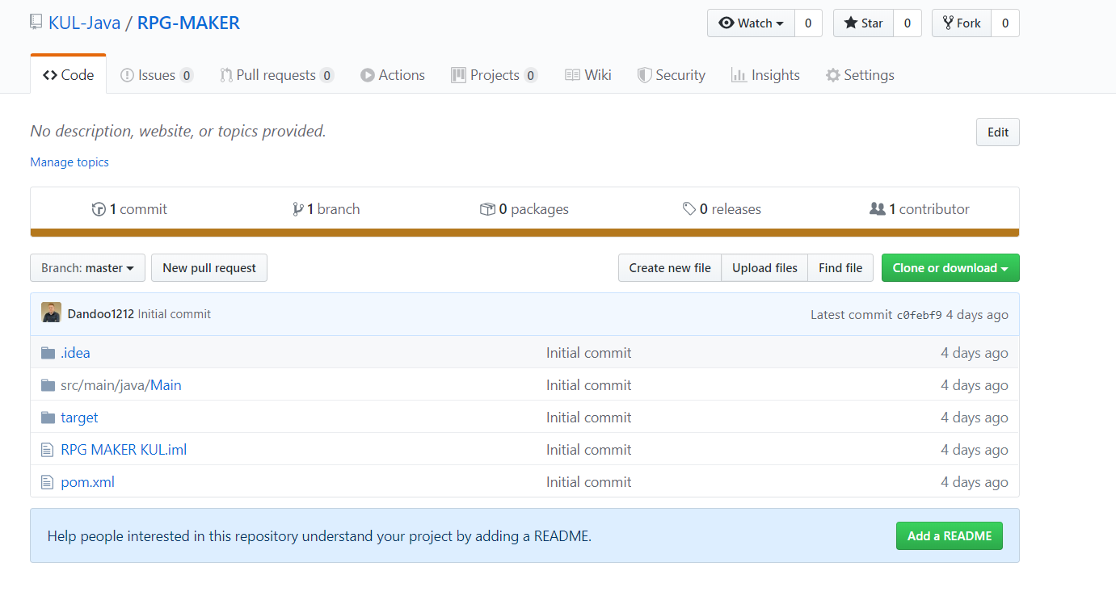

I co tutaj mamy? Oto szybka mapka:

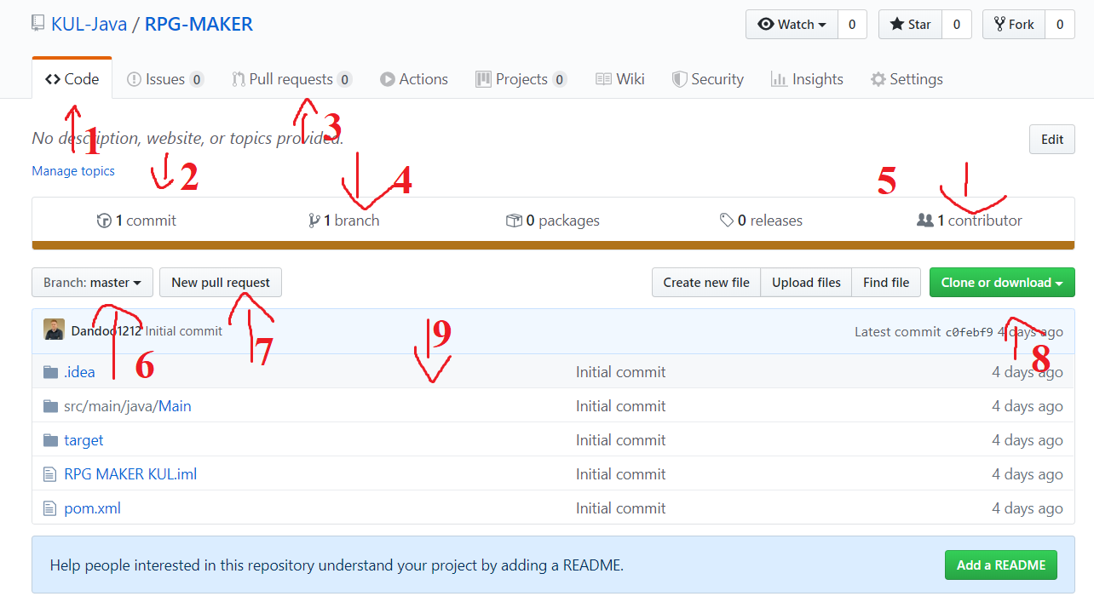
1. Zakładka, z kodem (na niej się znajdujemy)
2. Ilość commitów (odnośnik)
3. Dostęp do zakładki z pull requestami(odnośnik)
4. Ilość branchów (odnośnik)
5. Ilość uczestników projektu
6. Aktualny branch
7. Nowy pull request
8. Przycisk do klonowania projektu
9. KOD
Ale jak działa git? Git najłatwiej wyobrazić sobie jako … kreskę z kropkami ? Tak definitywnie.
Linia jaka jest każdy widzi. A te kropki? To są wasze commity! Co to commit wytłumaczę za chwilkę ale dlaczego musimy używać jakichś komend zamiast po prostu ściągnąć zipa? Ściągając zipa ściągacie tylko i wyłącznie ostatnią kropkę. Nic więcej. A używając komendy git clone dostajecie całą kreskę razem z kropkami!!!!!! No co jeszcze za mało? I co to w sumie znaczy? Znaczy to mniej więcej tyle, że w pakiecie z git clone dostajecie:
- Pełną historię repozytorium, commit po commicie.
- Możliwość pracy na tym samym repozytorium.
I w tym miejscu jakiś purysta GITA powiedział by że zgrzeszyłem.
I w zasadzie tak jest ale tak wam to będzie najprościej zrozumieć.
Git Clone nie daje wam bezpośredniego dostępu do zdalnego repozytorium. Ono tworzy wam po prostu KOPIĘ tego repozytorium u was lokalnie na kompie. That’s all. Jak to wygląda?

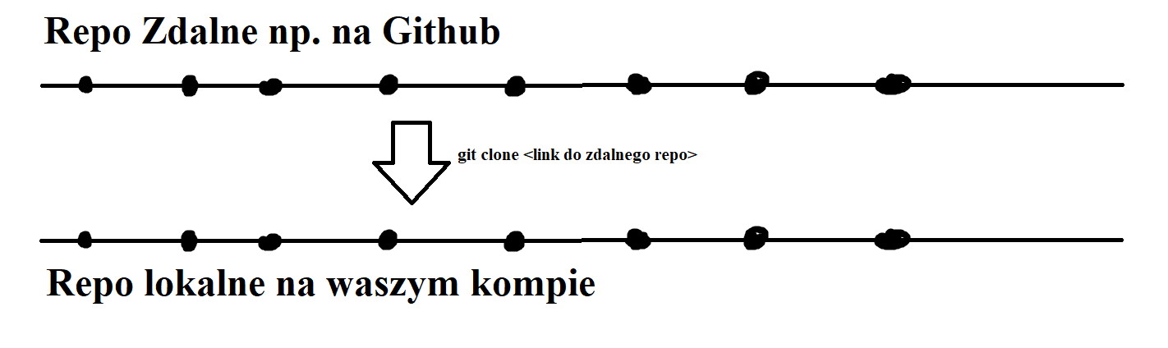
O jakoś tak. Jak sklonujecie już wasze repo, pracujecie na nim lokalnie. Nie wprowadzicie w ten sposób żadnych zmian na zdalnym repo. Wszystko będzie się działo u was. Aż do czasu magicznej komendy: git push <alias zdalnego repo><branch> WUT? Jakie zdalne repo? Jaki branch? Do brancha wrócimy później. A alias zdalnego repo… A no tak. W praktyce to wygląda lekko inaczej.A więc tak git clone zrobi za was taką linijkę kodu:
git remote add origin <link do zdalnego repo> Po kolei.
Powyższą linijkę można przetłumaczyć jako : halo gicie dodaj mi do mojego LOKALNEGO repo, repozytorium zdalne o nazwie <origin> a to zdalne repo znajduje się pod linkiem <link do zdalnego repo> Proste nie? No ale skąd tutaj ta linijka. Git clone możemy użyć gdy repozytorium zdalne już istenieje. Ja gdy je tworzyłem musiałem się troszkę bardziej namęczyć. Zrobiłem coś takiego:
1. napisałem kod
2. wszedłem przez terminal do katalogu z projektem
3. wpisałem git init → halo gicie załóż mi tutaj w tym katalogu moje lokalne repo.
4. git remote add origin <link do zdalnego repo> → to już znacie
5. wrzuciłem na repo moje zmiany (jak za chwilkę pokaże).
Szypkie screeny jak to wygląda w konsoli !

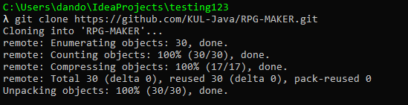

A teraz założenie nowego repo :

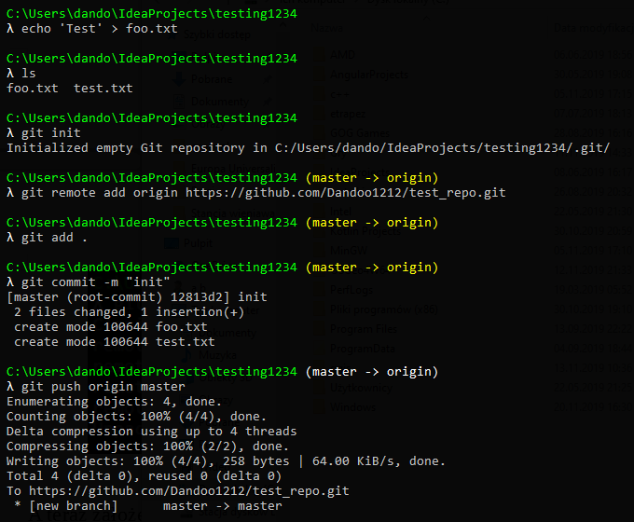

GIT COMMIT
„git commit → polecenie gita pozwalające na utworzenie commita na lokalnym repozytorium”

Co to jest ten commit → zrzut naszej pracy w tym momencie. To w zasadzie wszystko.

Tam u góry na ostatnim screenie macie napisane jak dokładnie wrzuca się zmiany. Najpierw git add . (tak na końcu dodajecie . . . = wszystkie pliki) Oznacza to tyle, że chcemy aby wszystkie pliki były zarządzane przez gita. Możecie również dodawać pojedyncze pliki.

Bla bla bla…
Zacząłem pisać o gicie w konsoli. Ale na co to komu potrzebne jest? JA JESTEM FANCY PROGRAMISTĄ I NIE BĘDĘ KORZYSTAŁ Z KONSOLI!
W sumie racja.
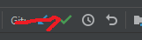
Szybki poradnik jak skonstruować commita przez intelliiijijijijijija. Izi.1. Klikamy to to zielone.
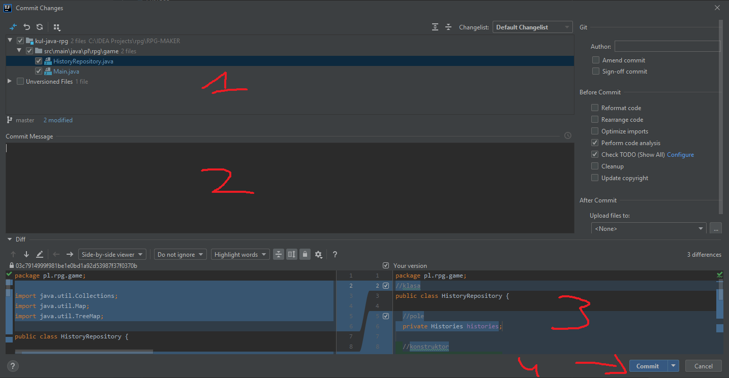
2. Wyskakuje to to okienko. Co to jest?1. Wszystkie pliki które zmieniliśmy od ostatniego commita. Możemy podglądać zmiany w nich w okienku nr 3. Dodatkowo możemy zaznaczać, które pliki chcemy scommitować a które nie. CZYŻ TO NIE CUDOWNE?
2. Tutaj wpisujemy wiadomość commita w takim formacie : NR TASKA – NAZWA TASKA Z TRELLO : Wiadomość od was :)
3. Pacz u góry ( tutaj też możemy wybierać co scommitować ale już w zakresie jednego pliku)
4. COMMIT (ja polecam kliknąć strzałeczkę obok i wybrać commit and push. Wtedy wasze zmiany polecą od razu na zdalne repo. Jeżeli zapomnicie to CTRL + SHIFT + K i wyskoczy to samo okienko).
To w sumie tyle. Mówiłem że izi.
ALEEEEEEE PANIE mnie tu wyskakujo błędy !!!
No pewnie tak.
Jest taka zasada, że nie można commitować, jeżeli na zdalnym repo są zmiany których wy nie macie. Więc trzeba się nauczyć jak zrobić tak, żeby mieć najnowszą wersję z gita.

GIT UPDATE ( TAK NAPRAWDĘ TO NIE ALE NIECH TO TU ZOSTANIE)
No to ten. Jak „ściągnąć” najnowszą wersję ze zdalnego repo?
To jest jeszcze bardziej izi.


Klikamy niebieską szczałeczkę.
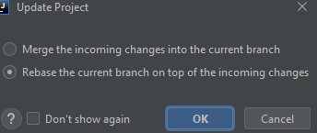

Wybieramy tak jak na rysunku.
Ok.
IZI

GIT REBASE I O BRANCHACH (?) SŁÓW KILKA ( O ŻESZ JAK TO BRZMI)
Ostatnią rzeczą jaką musicie wiedzieć to co to te branche.
Jak pracujecie z gitem to wygląda to mniej więcej tak:

Co tu się od janie Pawla (Jeżeli ten tekst uraża wasze uczucia religijne… Who cares? ) ???
Co to ten branch?
Branch to odgałęzienie, na którym pracuje mniejsza ilość osób. Czyli dostajecie taska → zakładacie sobie brancha, pracujecie sami na nim i potem wystawiacie mi MERGE/PULL requesta i ja wam wtedy roastuje kod. Jak już się na was powyżywam to pewnie wtedy zmerguje wasze zmiany do głównego brancha i zobaczą je wszyscy :)

Jednak, żeby móc wystawić merge requesta wasza gałąź (branch) musi być aktualny z masterem. Dlaczego? No bo jak nie będzie to będzie przypał. Jak zrobić tak, żeby był aktualny? Izi pizi lemon squezzy.

Przechodzimy na brancha master :

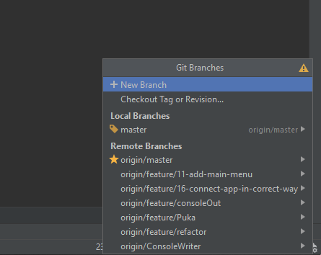

Btw. Żeby stworzyć brancha klikacie tutaj new Branch ;)
Ale wracając do tematu. Jak chcecie wykonać rebase (czyli to co pisałem u góry – taki update ale nie waszego projektu lokalnego do zdalnego tylko waszego brancha do mastera) to przechodzicie na mastera (local branches ) (checkout) , robicie update project (macie u góry opisane).
Następnie klikacie znowu okienko u dołu i klikacie waszego osobistego brancha i klikacie checkout and rebase.
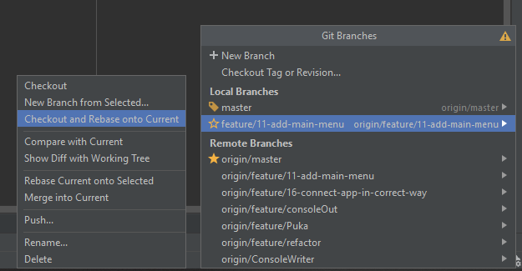

Chwilkę czekacie i już. Może się zdarzyć, że trzeba rozwiązać konflikty. Bo co git sobie połączy wersje to sobie połączy ale czasem nie wie co ma zrobić. Wtedy wyskakuje magiczne okienko:

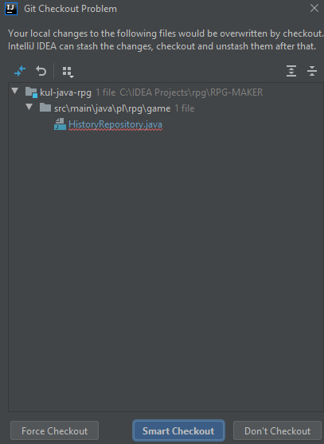

Klikacie smart checkout.

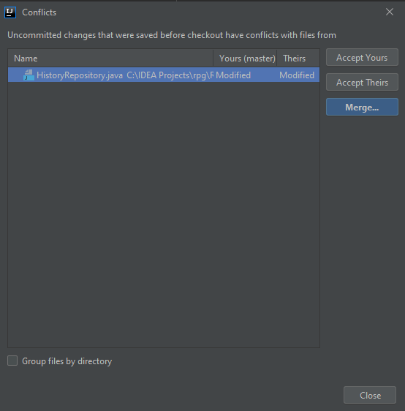

I macie trzy opcje,
Albo akceptujecie zmiany ich (Te które są na masterze)
Albo wasze ( te które są na waszym branchu)
albo mergujecie. Czyli przechodzicie do takiego okienka:

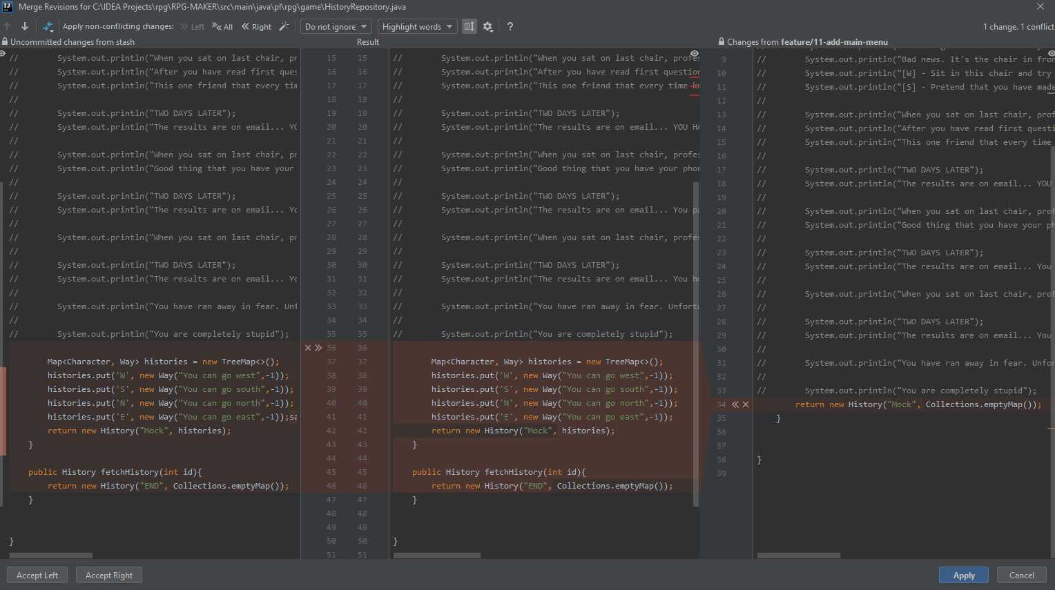

I tutaj macie 3 kody. Po lewej master po prawej wasza gałąź. Po środku to co wyszło z nich. I za pomocą tych dwóch strzałeczek przy czerwonym polu wybieracie, która wersja ma być poprawną. To skomplikowane, módlcie się żeby nie było konfliktów :D

That’s all folks… for now ;)

